RIWAYAT HIDUP

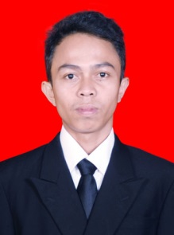

Muhammad Ali Imran. Lahir di Pari’risi Kab. Takalar pada tanggal 04 Agustus 1994 anak ketiga dari enam bersaudara dari pasangan Ayahanda Ismail Daeng Tangnga dan Ibunda Rahmah Daeng Ngimo’. Pertama kali penulis mengawali pendidikannya di SD Negeri No. 35 Maccini Baji Kab. Takalar pada tahun 2001 dan lulus pada Tahun 2006. Pada tahun yang sama, Penulis melanjutkan pendidikannya di MTS Pesantren Mizanul Ulum Sanrobone Kab. Takalar dan tamat pada Tahun 2009. Kemudian pada tahun yang sama penulis melanjutkan pendidikannya di MA Pondok Pesantren Abnaul Amir Moncobalang Kab. Gowa dan lulus pada tahun 2012. Kemudian pada tahun 2012, penulis melanjutkan studinya di Perguruan Tinggi Negeri dan terdaftar sebagai mahasiswa Pendidikan Luar Biasa, Fakultas Ilmu Pendidikan, Universitas Negeri Makassar, Program Stara Satu (S1).

